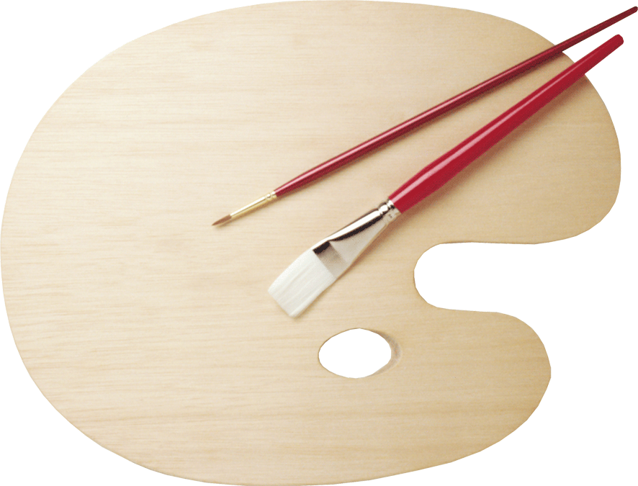

Что могут сделать родители для поощрения творческого духа в детях?

1. Если это возможно, проследите, чтобы у ребёнка были время и возможность побыть
наедине с самим собой, чтобы он мог накапливать новые знания и
осмысливать их в психологически свободной и располагающей
обстановке.
2. Ребёнок должен располагать большим количеством рабочих материалов:
бумага, краски, пластилин, коробочки и т.д. научите малыша работать ими
и убирать за собой.
3. Ни в коем случае не вмешивайтесь в детское творчество слишком часто.
Рисовать по картине в день – не всегда лучший путь даже для художника.
4. Оказывайте ребёнку поддержку, чаще хвалите его.
Творчество – источник постоянного внутреннего беспокойства.
5. Вам необходимо полностью понять и принять детскую потребность
в тайне и выдумке.
6. Старайтесь самим стилем вашей жизни показать ребёнку, что
открытие всегда приятно и полезно.
7. Постарайтесь быть более позитивными: «можно» работает всегда лучше,
чем «нельзя».
8. Поощряйте попытки детей использовать их привычные игрушки, придумывание с ними
новые увлечения.

